faded – II
Banda do Sexto Ano

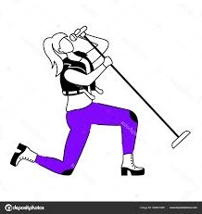
Vocalistas: decoraram a letra? Conseguem cantar sem olhar no papel?

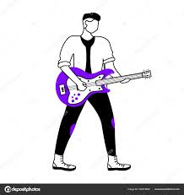
Violonistas e Guitarristas (e ukulele): praticaram fazer os acordes? Fizeram pelo menos alguns deles?

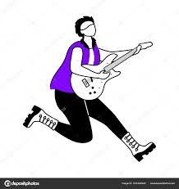
Baixista: praticou as notas? Teve dificuldade em acertar as casas? Consegue adicionar ritmo?

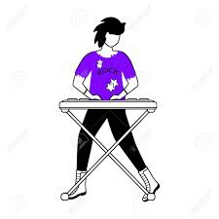
Tecladistas: praticaram os acordes ou as notas? Conseguem mover os dedos com precisão? Usaram teclado/piano ou o esquema gráfico?

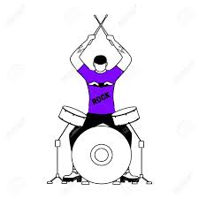
Percussionistas: ouviram a música com atenção? Identificaram as batidas fortes e as fracas? Grave e agudas?

Que tal a gente montar um videoclipe com nossa música, cada um tocando a partir da sua casa? Pratique bastante e filme você tocando ou cantando para fazermos um trabalho bem legal.

